Алёнкина Ольга Арнольдовна
Буква Цц
- Назовите букву, обведите письменные и печатные буквы
Цц
- Фонетическая зарядка

Как подзывают цыплят? (Цып-цып-цып…)

- На что похожа буква Ц? Прочитайте стихи, раскрасьте рисунки
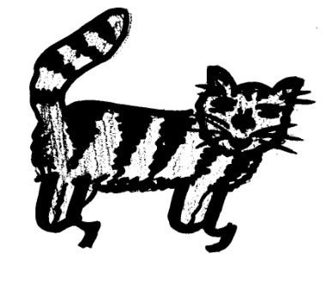  Буква Ц –  Внизу крючок,  Точно с краником бачок. | Вот какая буква Ц:  С коготочком на конце.  Коготок-царапка,  Как кошачья лапка.  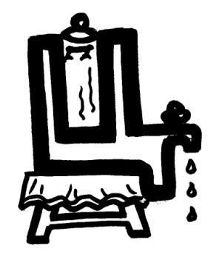
- Найдите букву Ц и обведите ее в кружок

И Р Ц Ь И Ц Г П Х М Ц Ы Е В Ц Д Р Ц Х
Ц Т И М С Ц Д К Ц Ш Е У Я Х Ц Ъ М Ц
Ю Т О Ц М С Ч Ц Й Н Г Ц Щ Ц З Х Ц Й

- Напечатайте букву Ц

ц ц
Ц Ц
Ц ц

- Зачеркните «четвертый лишний»

Ц

- Рассмотрите и раскрасьте рисунок, составьте устный рассказ из трех предложений
- Найдите слова с буквой Ц и подчеркните их одной чертой
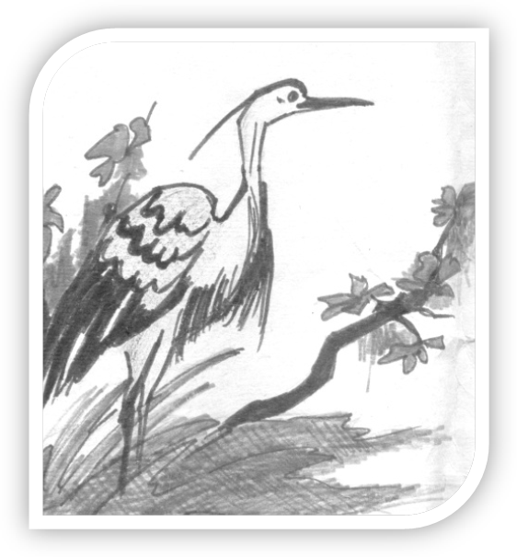 | Цапля важная носатая  Целый день стоит,  Как статуя!  Цыплёнок нёс по улице,  Цветы для мамы курицы.
- Прочитайте и найдите в скороговорке букву Ц, поставьте под ней точку

Цыплёнок цапле цепко цепляется за цепь.

- Нарисуйте по образцу Цц
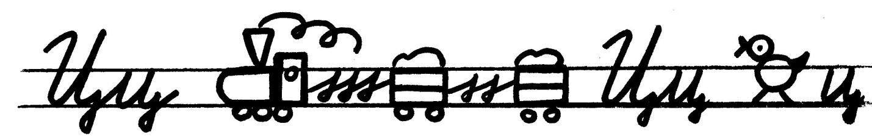

- Прочитайте загадки, нарисуйте и запишите отгадки

Проживают в трудной книжке  Хитроумные братишки.  Десять их, но братья эти  Сосчитают все на свете.  ………………………………………………… | Был белый дом, чудесный дом,  И что-то застучало в нём.  И он разбился, и оттуда  Живое выбежало чудо.  …………………………………………………
- Назовите, что изображено на рисунках. Прочитай по слогам слова, напечатайте их, поставь ударение
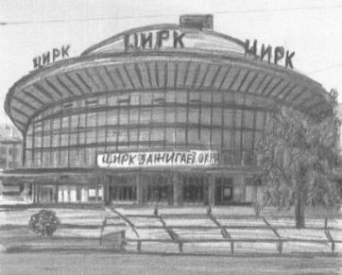 | 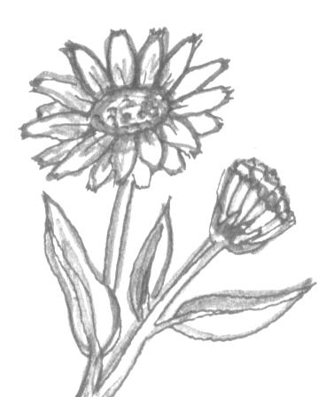 | 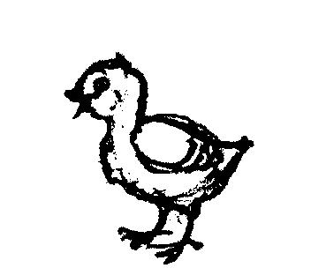 | 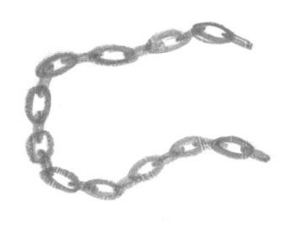
ЦИРК | ЦВЕ-ТОК | ЦЫП-ЛЁ-НОК | ЦЕПЬ
……………………….. | …………………….. | ………………………. | ………………………

- Допишите в словах недостающие буквы

ц | в | е | т | о | к |  |  |  | ц | а | п | . | . |  | ц | ы | п | о | ч | . | .
 |  |  | ц | и | л | и | н | д | . |  | ц | и | р | к | у | . | .
ц | и | . | . |  |  | ц | ы | г | . | . |  |  | ц | а | р | а | п | и | . | .

- Угадайте, что здесь написано. Допишите буквы. Устно составьте предложения с этими словами

- Напечатайте и пропишите букву:
Цц
Список литературы

- Алёнкина, О.А. Классные часы по профориентации школьников: учеб.-метод. пособие / О.А.Алёнкина; под ред. Т.В. Черниковой; – М.: Планета, 2013. – 234 с. – (Воспитательная работа).
- Волина В.В., Веселая грамматика. – М.: Знание, 1995. – 336 с.
- Делу время, потехе час: Стихи, рассказы, пословицы, песни, приметы/Рис. Л. Кузнецова. – Переизд. – М.: Дет. лит., 1988. – 32с.: ил.
- Занимательное азбуковедение: Кн. Для учителя / Сост.В.В. Волина. – М.: Просвещение. 1991. – 368 с.
- Игры в логопедической работе с детьми. – М., 1987
- Пословицы, поговорки, потешки, скороговорки. Популярное пособие для родителей и педагогов/Сост. Тарабарина Т.И., Елкина Н.В. Худ. Г. Соколов, В. Куров. – Ярославль: «Академия развития», 1998. – 224 с., ил. – (Сер.: «Игра, обучение, развитие, развлечение»).
- Сборник загадок: пособие для учителя / Сост. М.Т. Карпенко. – М.: Просвещение, 1988.
- Маршак, С.Я. Веселая азбука. –– М., 1986
- Электронный носитель – Viki.rdf.ru

Иллюстрации Абуткиной Н.Ю., Алёнкиной О.А., Алёнкиной О.М

